AG-011
Arquitectura técnica y modelo conceptual de datos
AgroScan · Diseño y Arquitectura · Sprint 03
Campo | Detalle
Incidencia Jira | AGROP-19 – [AG-011] Definir arquitectura técnica y modelo conceptual de datos
Sprint sugerido | S03 – Diseño y Arquitectura (semana 3)
Estimación | 5 Story Points
Dependencia | AG-008
Objetivo | Dejar explícitos los componentes ESP32–HX711–PC/cámara, la comunicación, las entidades lote/pieza/evaluación/imagen y sus identificadores.
Evidencia exigida | Diagrama de arquitectura y esquema de entidades.

1. Objetivo y alcance
Definir una arquitectura técnica comprensible para el prototipo AgroScan y un modelo conceptual de datos que permita relacionar lotes, piezas, pesajes, imágenes RGB y evaluaciones de mango y tomate. El diseño prioriza trazabilidad, validación de datos, funcionamiento en red local y manejo explícito de fallos.
- Incluye: módulos físicos, PC con cámara RGB, backend local, API, almacenamiento y relaciones entre entidades.
- No incluye: selección definitiva de frameworks, despliegue productivo, calibración del sensor ni resultados de pruebas no realizadas.
- Principio de diseño: toda lectura de peso, imagen y evaluación debe estar asociada a una pieza identificada; cada pieza debe pertenecer a un lote.

2. Diagrama de arquitectura técnica
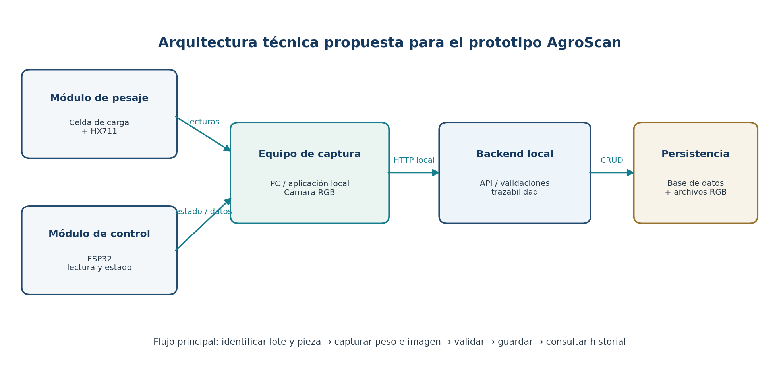
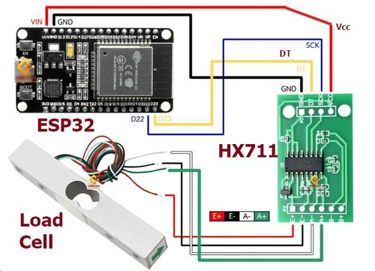

3. Componentes y responsabilidades
Componente | Responsabilidad | Entradas / salidas | Punto de control
Celda de carga + HX711 | Medir la carga y convertir la señal a una lectura utilizable. | Entrada: carga física. Salida: señal/valor para el controlador. | Calibración y detección de lecturas inestables deben validarse.
ESP32 | Leer el módulo de pesaje, aplicar controles básicos y comunicar el resultado. | Salida: valor, unidad configurada, estado y marca temporal si está disponible. | No enviar una lectura como válida si el sensor falla.
PC + cámara RGB | Guiar el registro de la pieza, capturar imágenes y mostrar el estado del proceso. | Entrada: ID de lote/pieza. Salida: imágenes y acciones de usuario. | Confirmar que la imagen corresponde a la pieza activa.
Backend / API local | Validar solicitudes, aplicar reglas de negocio y coordinar persistencia. | Recibe lote, pieza, pesaje, referencia de imagen y evaluación. | Validar campos y relaciones antes de guardar.
Base de datos | Guardar entidades y relaciones con identificadores consistentes. | Lotes, piezas, pesajes, imágenes, evaluaciones. | Claves únicas, claves foráneas y fechas.
Almacenamiento de imágenes | Conservar los archivos RGB; la base guarda su referencia y metadatos. | Archivo de imagen y ruta/identificador. | Comprobar escritura y existencia del archivo.

4. Comunicación propuesta
Enlace | Mecanismo propuesto | Datos principales | Validación necesaria
HX711 → ESP32 | Conexión eléctrica y lectura mediante la interfaz del módulo. | Lectura digital derivada de la celda de carga. | Confirmar pines, librería, calibración y frecuencia de lectura del hardware real.
ESP32 → PC/backend | Comunicación local por Wi‑Fi/HTTP o puerto serie/USB, según la implementación elegida. | ID de sesión o pieza, valor de peso, unidad, estado y marca temporal. | El equipo debe elegir y probar un único mecanismo; no se asume que ambos estén implementados.
PC/cámara → backend | La aplicación envía la imagen o su referencia y metadatos a la API local. | ID de pieza, archivo, vista y fecha/hora. | Validar formato, tamaño, almacenamiento y asociación a la pieza.
Aplicación → API | Solicitudes HTTP en red local, por ejemplo JSON para metadatos. | Crear/consultar lote, pieza, pesaje e evaluación. | Definir endpoints y respuestas de error en el diseño de implementación.
Backend → base de datos/archivos | Operaciones de persistencia y almacenamiento. | Registros estructurados y archivos RGB. | Confirmar persistencia antes de indicar éxito al usuario.

5. Modelo conceptual de datos
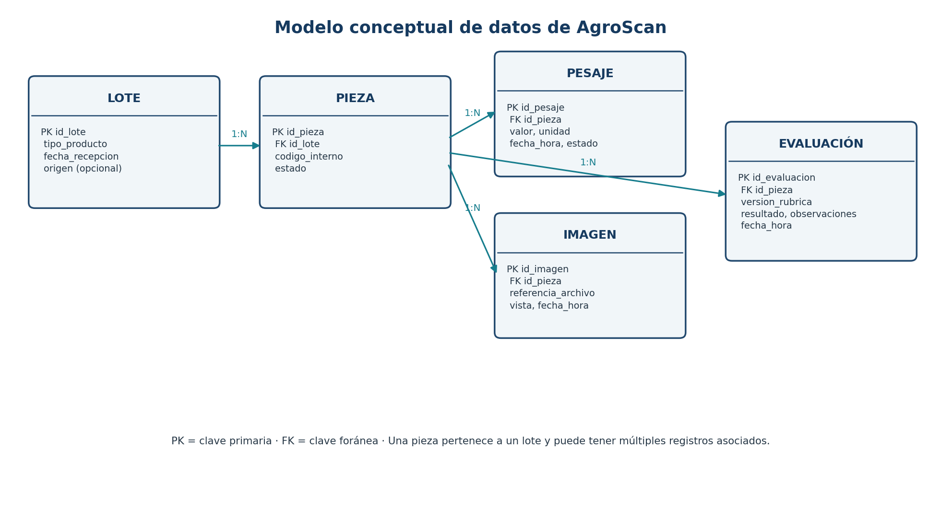

6. Diccionario de entidades
Entidad | Atributos conceptuales | Reglas
Lote | id_lote (PK), tipo_producto, fecha_recepcion, origen opcional, estado | ID único; tipo_producto restringido a mango o tomate si ese es el alcance aprobado.
Pieza | id_pieza (PK), id_lote (FK), codigo_interno, estado | Debe apuntar a un lote existente; el ID de pieza no se repite.
Pesaje | id_pesaje (PK), id_pieza (FK), valor, unidad, fecha_hora, estado_validez, detalle_error opcional | Una pieza puede tener múltiples lecturas; una lectura fallida se conserva como inválida o como evento de error según el diseño final.
Imagen | id_imagen (PK), id_pieza (FK), referencia_archivo, vista, fecha_hora, estado_captura | La base guarda metadatos y referencia; el archivo se almacena en un repositorio definido.
Evaluación | id_evaluacion (PK), id_pieza (FK), version_rubrica, resultado, observaciones, fecha_hora | Registrar qué rúbrica se aplicó; una pieza puede evaluarse más de una vez si el flujo lo permite.

7. Reglas de integridad y trazabilidad
- Cada lote y pieza tiene un identificador único; las relaciones usan claves foráneas.
- No se puede crear un pesaje, imagen o evaluación para una pieza inexistente.
- Cada pieza debe pertenecer a un lote existente.
- Los datos de peso deben incluir unidad y estado de validez; un fallo de sensor no se registra como medición válida.
- Cada imagen debe guardar una referencia recuperable y estar vinculada a la pieza correcta.
- Cada evaluación registra fecha/hora y la versión de rúbrica aplicada.
- Si una operación falla, la aplicación debe informar el error y no mostrar el registro como guardado correctamente.

8. Endpoints conceptuales de la API
Los siguientes endpoints son una propuesta de interfaz; deben adaptarse al framework y al contrato de API que el equipo decida utilizar.
Método y ruta propuesta | Uso
POST /api/lotes | Crear un lote.
GET /api/lotes/{id_lote} | Consultar un lote y sus datos básicos.
POST /api/lotes/{id_lote}/piezas | Registrar una pieza en el lote.
POST /api/piezas/{id_pieza}/pesajes | Registrar una lectura de peso.
POST /api/piezas/{id_pieza}/imagenes | Registrar una imagen o su referencia.
POST /api/piezas/{id_pieza}/evaluaciones | Guardar una evaluación.
GET /api/piezas/{id_pieza} | Consultar pieza y registros asociados.

9. Riesgos técnicos y mitigaciones
Riesgo | Impacto | Mitigación propuesta
Lecturas inestables o mal calibradas | Peso incorrecto asociado a la pieza. | Validación y calibración del módulo; guardar estado de validez.
Pérdida de comunicación ESP32–PC | Interrupción de captura de peso. | Definir timeout, reintento y estado visible de conexión.
Imagen asociada a la pieza incorrecta | Pérdida de trazabilidad visual. | Mantener ID de pieza activo y validar la asociación antes de guardar.
Archivo no guardado aunque la API responda | Registro incompleto. | Confirmar existencia del archivo y consistencia entre metadatos y archivo.
Duplicación por reintento | Registros repetidos. | Diseñar identificadores de operación o controles de duplicidad cuando proceda.
Protocolo de comunicación no decidido | Integración tardía entre módulos. | Acordar interfaz y formato de mensajes antes de implementar la integración.

